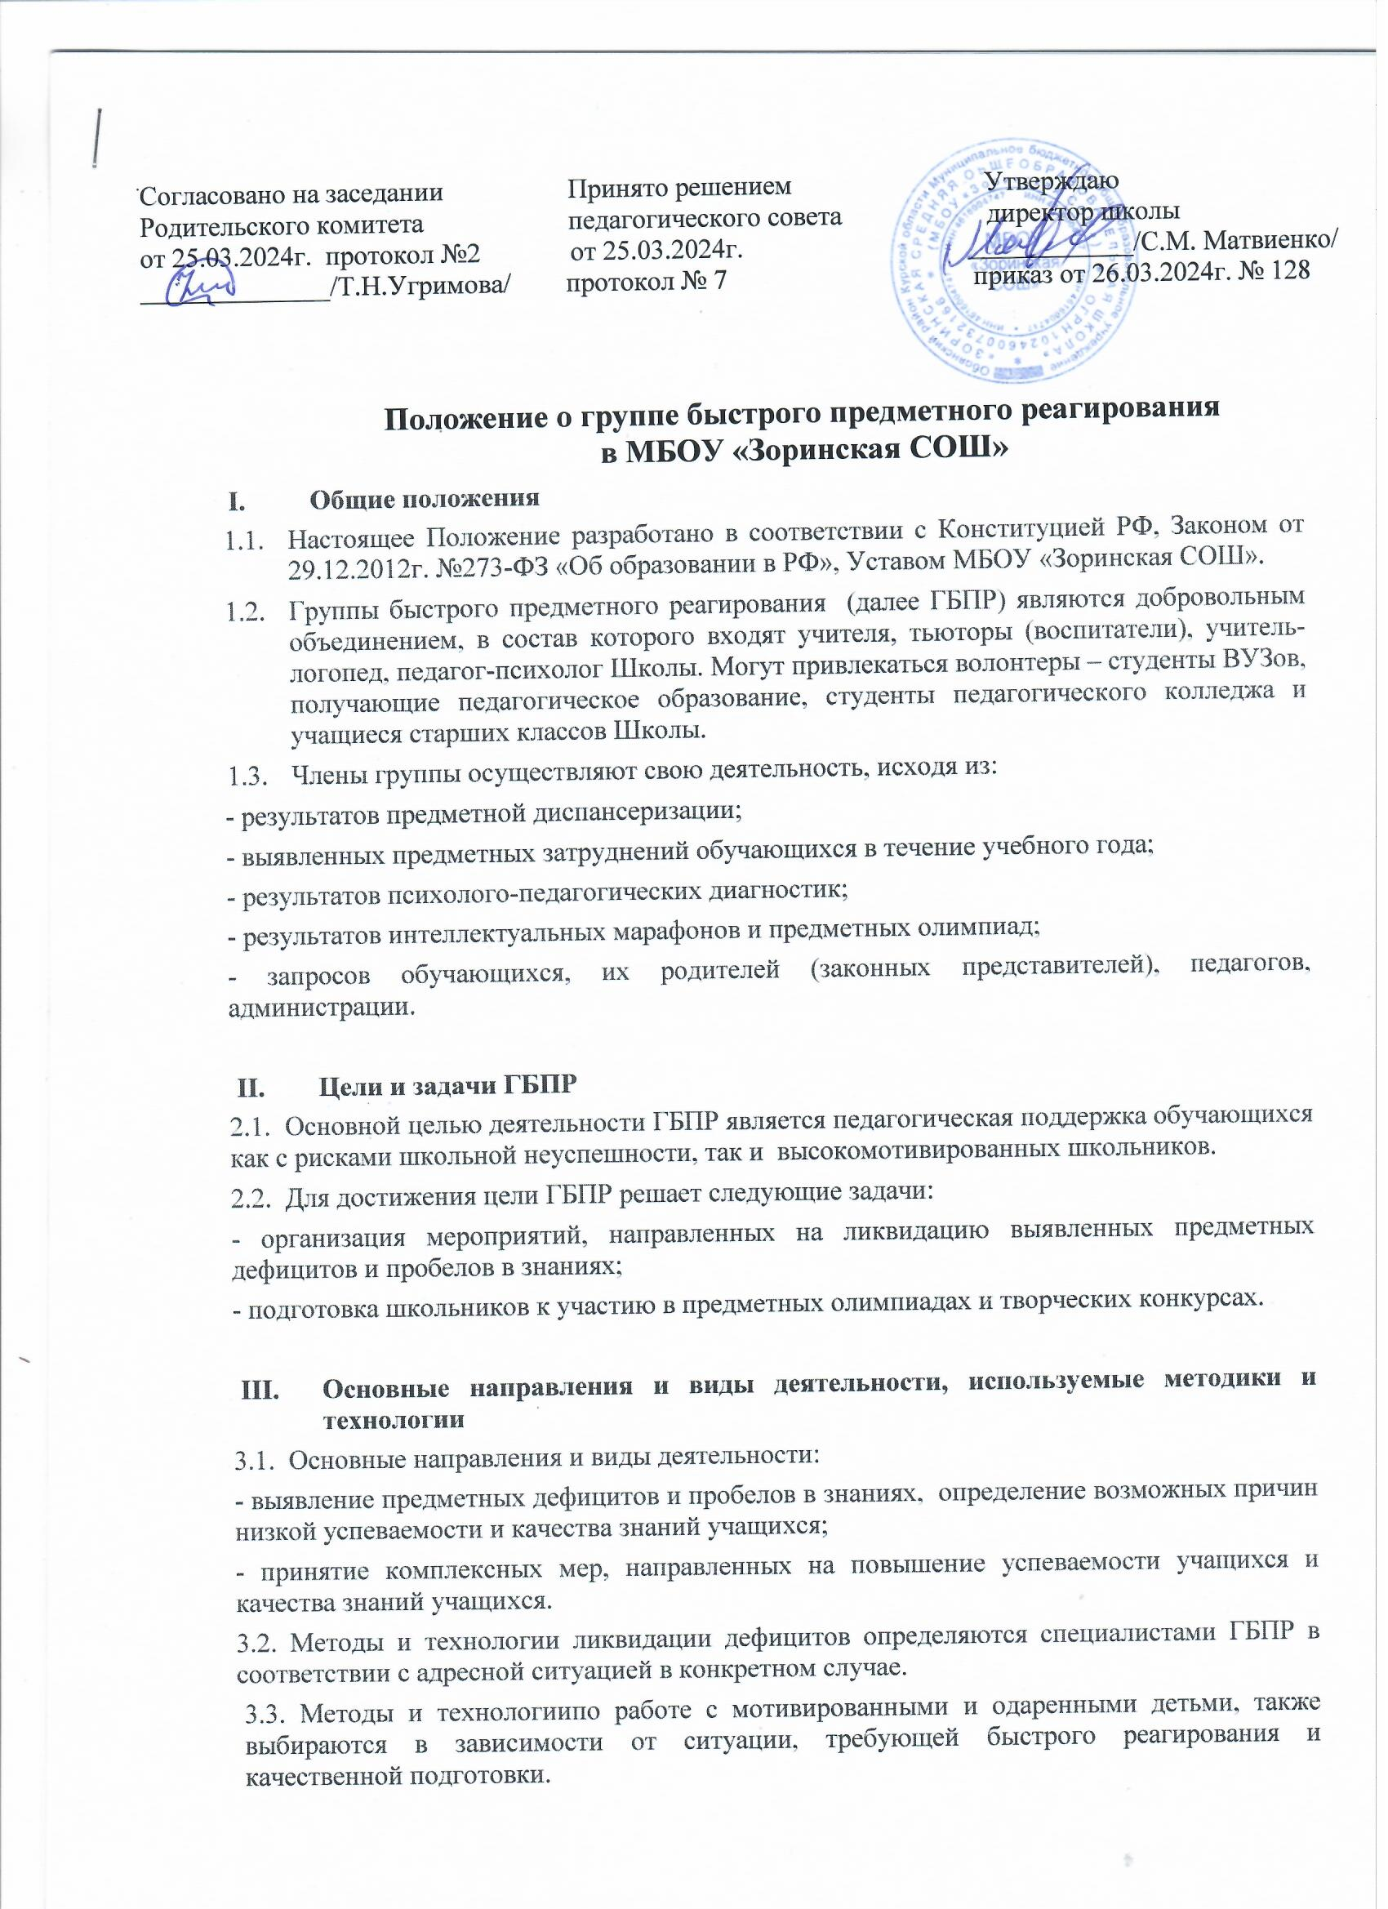

1. Должностной функционал и регламент деятельности ГБПР
   1. Курирует работу ГБПР заместитель директора по учебно-воспитательной работе.
   2. В полномочия куратора входит:

* Формирование оперативного состава ГБПР;
* Распределение функций между членами группы;
* Контроль за согласованием функционала деятельности группы.
  1. Регламент деятельности ГБПР:
     1. Куратор работы ГБПР получает заявку заинтересованного лица о возникшей проблеме и формирует состав ГБПР.
     2. Члены ГБПР оперативно анализируют ситуацию, прогнозируют и планируют действия, определяют краткосрочную дорожную карту в соответствии с **рекомендациями по сопровождению выделенной проблемы *(Приложение «Порядок организации работы ГБПР»),*** обеспечивают условия работы группы, непосредственно оказывают экстренную помощь, предоставляют отчет о проделанной работе куратору.

1. РабочаядокументацияГБПР

5.1.Перечень сопроводительных документов деятельности ГБПР:

* Журнал регистрации запросов;
* Приказы о создании ГБПР;
* Рекомендации по сопровождению выявленной проблемы;
* Дорожная карта;
* Отчет о проделанной работе.

1. **Заключительные положения**
   1. Настоящее Положение о группах быстрого предметного реагирования является локальным нормативным актом школы, который принимается на Педагогическом совете и утверждается (либо вводится в действие) приказом директора.
   2. Все изменения и дополнения, вносимые в настоящее Положение, оформляются в письменной форме в соответствии с действующим законодательством Российской Федерации.
   3. Положение принимается на неопределенный срок. Изменения и дополнения к Положению принимаются в порядке, предусмотренном п.6.1 настоящего Положения.
   4. После принятия настоящего локального акта (или изменений и дополнений отдельных пунктов и разделов) в новой редакции предыдущая его редакция автоматически утрачивает силу.